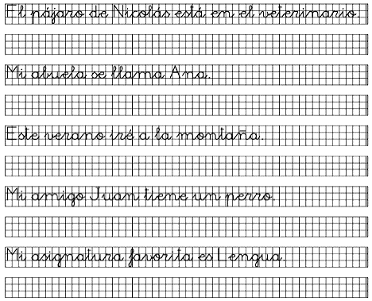

VIERNES 4

JUEVES 3

MIÉRCOLES 2

MARTES 1

LUNES 31